**Где скачать бесплатные модели**

**Подборка статей, как сделать что-нибудь несложное в Blender/3ds Max**

Ниже вы увидите список статей и ресурсов, где можно скачать различные ресурсы, в том числе модели. Находясь на любом сайте – источнике ресурсов, ищите в первую очередь надписи «Free» и «Бесплатные модели». Обращайте особое внимание на формат скачиваемых моделей! Самые распространенные – это *.obj, *.stl, *.fbx. Другие могут подходить только для платного и специфичного программного обеспечения.

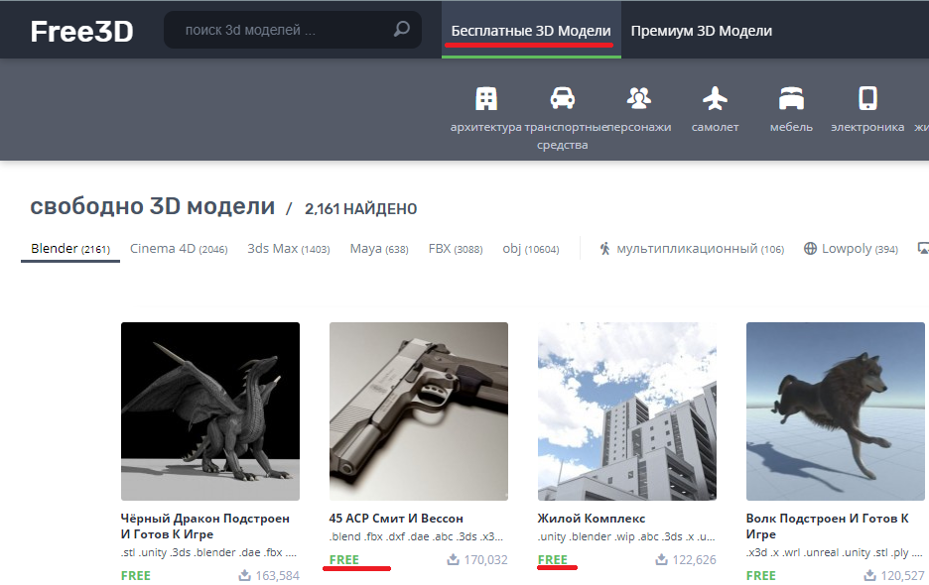

**1. Список статей и сайтов – источников ресурсов:**

* статья «50 сайтов, где можно бесплатно скачать трехмерные модели»:

https://myblender3d.wordpress.com/50-сайтов-где-можно-бесплатно-скачать-3d-м

* подборка сайтов с бесплатными 3D моделями и текстурами:

http://linusblog.org/blender/podborka-sajtov-besplatnye-tekstury-3d-modeli-galerei.html

* https://free3d.com/ru/3d-models/blender
* https://blender3d.com.ua/tag/models
* www.blendswap.com
* https://archive3d.net
* https://opengameart.org
* https://www.davidstenfors.com
* https://3dlancer.net/ru/freemodels

**2. Как сделать что-нибудь несложное в Blender/3ds Max:**

* Иллюстрированный самоучитель по 3ds Max 7:

https://3d.demiart.ru/book/3D-Max-7/menu.html

* 30 уроков для начинающих в 3ds Max:

https://www.youtube.com/playlist?list=PLHWb7uwLRExzJB9O9tZx7vTJ1MsSKuffd

* 3ds Max для начинающих:

https://www.youtube.com/channel/UCCJyCxlfb2n9CbqxWWbwZeA

* Видеоуроки для начинающих по Blender:

https://4creates.com/training/104-uroki-blender-3d-rus.html

* Введение в Blender. Курс для начинающих:

<https://younglinux.info/blender.php>

* Как сделать лампочку, елочный шарик и другие уроки по Blender:

https://blender3d.com.ua/page/7/

* Blender 3D моделирование (курс):

https://itproger.com/course/blender-3d